|  |  |  |  |  |
| --- | --- | --- | --- | --- |
| **EMB00004e70326a** | | **데이터융복합∙소비자리서치 전문 연구기관**  **컨슈머인사이트 보도자료** | | |
| 기관 | 컨슈머인사이트 | | 이메일 | leejh@consumerinsight.kr |
| 문의 | 이정헌 전무 | | 연락처 | 02) 6004-7680 |
| 배포일 | 2025년 1월 24일(금) 배포 | | 매수 | 총 4매 |

|  |  |  |
| --- | --- | --- |
|  | **‘미국산 테슬라’보다 높게 평가된 전기차 ‘생산지-브랜드’는?**  **컨슈머인사이트, 소비자의 전기차 가격 수용도 평가** |  |
|  | **- 유럽산 벤츠·BMW 전기차, 미국산 테슬라보다 가치 있게 평가**  **- 현대·기아는 벤츠·BMW나 테슬라보다 낮고 BYD보다는 높아**  **- ‘중국-BYD’의 적정가격, ‘한국-현대·기아’의 76% 정도로 생각**  **- 그럼에도 현대·기아는 유럽, 미국보다는 중국에 가깝게 인식**  **- 브랜드-생산지보다 NCM 배터리를 한국 전기차 강점으로 봐** |  |

○ 4개 브랜드, 4개 생산지, 2종 배터리를 조합해서 만든 16개의 가상 전기차가 품질·성능·기능·디자인이 같다고 할 때 각각을 얼마면 살 생각이 드는지 물었다. 소비자가 가장 높게 평가한 조합은 '벤츠/BMW가 유럽에서 만든 NCM 배터리 차'였다. 가장 낮게 평가된 조합은 'BYD가 중국에서 만든 LFP차'였는데, 이는 '현대·기아차가 한국에서 만든 NCM 배터리 차' 가치의 76% 수준이었다.

○ 자동차 조사 전문기관 컨슈머인사이트가 2년 내 자동차 구입계획이 있는 소비자 250명에게 '현대·기아차가 한국에서 NCM 배터리를 장착해 만든 전기차가 5,000만원에 팔리고 있다고 할 때 다음 차(브랜드X생산지X배터리)의 적정 판매 가격은 어느 정도로 보십니까?'라고 묻고 조합 가능한 16개 사례별로 평가토록 했다. 전기차의 품질·성능·기능·디자인 등은 모두 동일한 것으로 가정했다.

**■ ‘NCM’ 배터리 장착한 유명 브랜드 가장 높게 평가받아**

○ 16개 조합 중 소비자가 평가한 적정 가치 1위는 '벤츠·BMW-유럽-NCM 배터리'(5089만원)였고, 2위는 '테슬라-미국-NCM' 조합(5003만원)이었다**[그림1]**. 기준으로 제시한 3위 '현대·기아-한국-NCM'(5000만원)보다 각각 1.8%(+89만원) 높거나 거의 같은 수준(+3만원)으로 평가돼 차이는 크지 않았다. 최하위는 3784만원인 'BYD-중국-LFP' 조합으로 기준보다 1216만원 낮았다. 즉 'BYD-중국-LFP' 전기차의 적정 가치를 '현대·기아-한국-NCM'의 76% 정도로 본 셈이다.

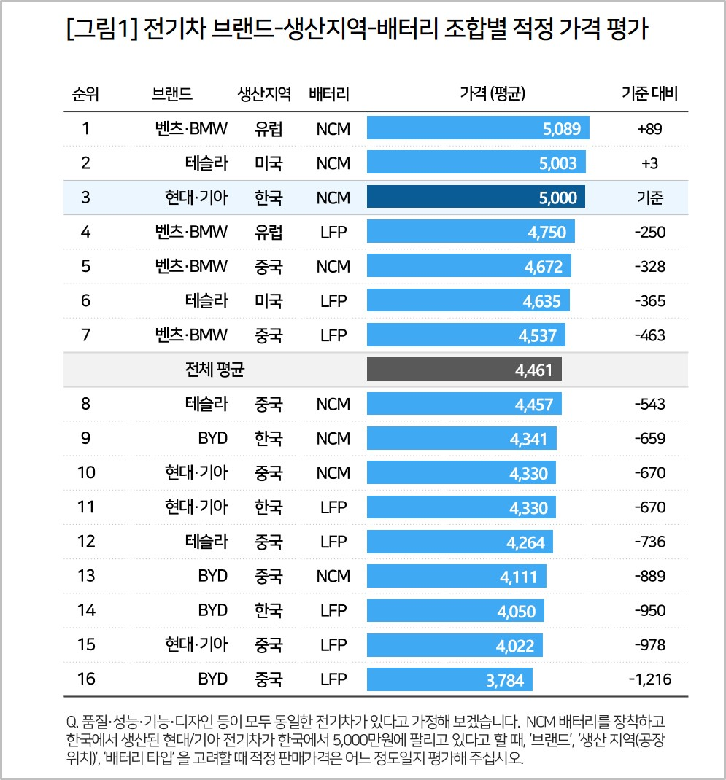

○ 16개 조합의 평균 가치는 4461만원(기준의 89%)이었다. 브랜드가 ‘벤츠·BMW’이거나 전기차의 원조 격인 ‘테슬라’일지라도 자국 이외의 곳에서 생산됐거나 LFP 배터리를 장착했으면 모두 국산 현대·기아차보다 낮은 평가를 받았다.

**■ 요소별 평가, ‘유럽’ 생산 가장 높고 ‘BYD’ 브랜드 가장 낮아**

○ 10개의 평가요소(4개 브랜드, 4개 생산지, 2유형 배터리) 각각의 평균값을 산출한 결과 가치가 제일 높은 요소는 ‘유럽’ 생산으로 4920만원으로 평가됐다**[그림2]**. 16개 조합의 평균(4461만원)보다 459만원 높았다. 그 다음은 ‘미국’ 생산(평균 대비 +358만원), ‘벤츠·BMW’ 브랜드(+301만원) 순이었다. 전기차의 경우에도 벤츠·BMW와 같은 유럽 전통 프리미엄 브랜드의 가치를 '미국-테슬라' 조합보다 더 높이 평가하고 있음을 알 수 있다. 반면 가장 낮은 것은 ‘BYD’ 브랜드(-390만원)였고 이어 ‘중국’ 생산(-189만원), ‘LFP’ 배터리(-164만원) 등이었다.

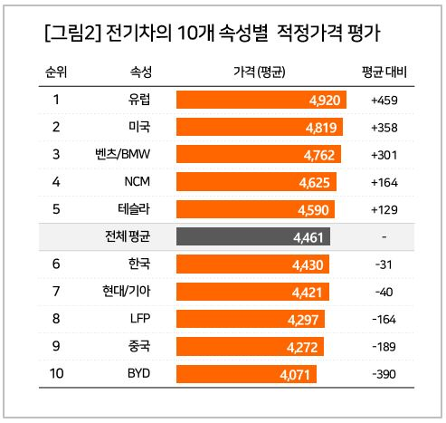

○ 주목할 부분은 ‘한국’ 생산, ‘현대·기아’ 브랜드는 평균 이하(각각 -31만, -40만원)로 평가받은 점이다. 한국 전기차가 한국 소비자로부터 긍정적인 평가를 받지 못하고 있음을 보여준다. 한국 전기차의 강점은 브랜드나 생산지보다는 ‘NCM’ 배터리로 인식되고 있다. 한국 소비자의 눈에 비친 한국 전기차는 확실히 해외 유명 브랜드나 유럽 미국 같은 자동차 제조국가에 비해 열세다.

**■ 눈 여겨 봐야 할 BYD**

○ '중국'은 세계 최대 전기차 생산국이고, 'BYD'는 판매량 세계 1위 브랜드임에도 이에 대한 한국 소비자의 평가는 높지 않았다. ‘BYD’ 브랜드는 평균 대비 -350만원, ‘중국’ 생산은 -189만원, ‘LFP’ 배터리는 -164만원 수준에 불과해 가장 낮은 평가를 받았다. 결과적으로 ‘동일한 품질·성능·기능·디자인’이더라도 현대·기아차의 76% 수준이 적정 가격이라고 소비자는 지각하고 있다. 그러나 '현대·기아'나 '한국' 역시 평균 이하로 이들과 인접해 있다. 소비자가 지각하는 우리 전기차의 위상은 유명 프리미엄 브랜드나 선진국보다는 중국에 더 가까움을 직시해야 한다. BYD를 눈 여겨 봐야 한다.

----------------------------------------------------------------------------------------------------------------------

Copyright ⓒ Consumer Insight. All rights reserved. 이 자료의 저작권은 컨슈머인사이트에 귀속되며 보도 이외의 상업적 목적으로 사용할 수 없습니다.

|  |  |  |
| --- | --- | --- |
| **For-more-Information** | | |
| 이정헌 컨슈머인사이트 전무 | leejh@consumerinsight.kr | 02)6004-7680 |
| 김양혁 컨슈머인사이트 연구위원/Ph.D | kimyh@consumerinsight.kr | 02)6004-7604 |